El Adivinador

Entrega final


Luciana Álvarez, Yanella Haedo, Tomás Rosa, Máximo Pardo
Branding:
Nuestro negocio vende discos de diversos géneros y décadas, nos enfocamos principalmente en los discos de vinilos y CDs. Realizamos ventas de discos en stock y por encargo.
La marca quiere transmitir una sensación amigable y de confianza, que invite a investigar y sentir la emoción de probar algo nuevo. Podríamos definir las características de nuestra marca como premium, confiable, nostálgico, amplio y emotivo.
El diseño del isotipo partió de la representación gráfica de la sucesión fibonacci, que tiene un estilo de caracól, en base a eso, quisimos hacer una línea como trazada a mano que recordaba al álbum de BTS, Answer.

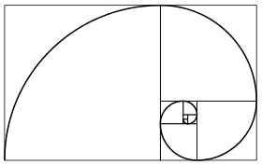
Naming:
Después de revisar muchas opciones, decidimos que el nombre “El Adivinador” cumplía con los requisitos para sonar bien, ser simple y fácil de recordar, ser gramaticalmente correcto y tener un significado único y dificil de confundir, además, está disponible en el INPI y no está siendo usado por otra empresa en el rubro, o en ningún otro rubro en el país.
El significado de la elección de este nombre proviene de la canción “El Adivinador” de María Elena Walsh, una artista argentina que componía música para chicos desde un enfoque intelectual y abierto en pensamiento, logrando perdurar en el tiempo y en la memoria de la gente. Lo que sugiere este nombre es misterio, la relación con esta música y un sentimiento de ayuda y relación cliente – empleado.

Tipografía:
La elección de la fuente tipográfica fue una decisión sencilla, Rockwell, una fuente con un estilo serif clásico y robusto que se caracteriza por su apariencia sólida y confiable.
En términos de legibilidad, Rockwell se destaca por su claridad y facilidad para ser leída tanto en tamaños grandes como pequeños. Su peso y anchura equilibrados le permiten mantener una excelente legibilidad incluso en condiciones de impresión menos óptimas.
Rockwell evoca una sensación de solidez, confianza y seriedad. Es una fuente que comunica autoridad y tradición, pero también puede tener una connotación moderna y contemporanea gracias a su trazado de linea uniforme.

Colores:
Los colores de la marca, para el fondo un tono profundo y oscuro de rojo, con una ligera inclinación hacia el marrón; y para la forma y letra un tono cálido y terroso que se encuentra en la gama de los marrones y dorados.
La combinación de estos dos colores crea una paleta de colores que transmite una sensación de calidez, elegancia y sofisticación con un toque de dramatismo. Esta combinación de colores puede proyectar una imagen de lujo, exclusividad y confianza.
Elegimos estos colores porque nos pareció sobrio, elegante, una paleta que resalta el isotipo y resulta una combinación intelectual a la vista que genera confianza.
● Isotipo:
HEX: #AD8F51
RGB: 173, 143, 81
CMYK: 0, 17, 53, 32
● Fondo:
HEX: #5E0306
RGB: 94, 3, 6
CMYK: 0, 97, 94, 63
Bocetado:
Nuestros bocetos querían representar la música de una manera universal, algo que a la vista pudiera ser entendido por cualquiera.
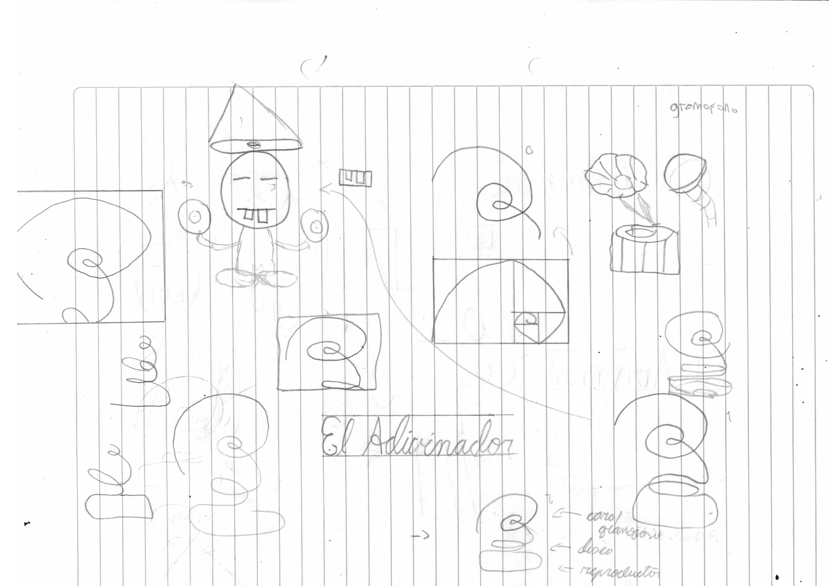
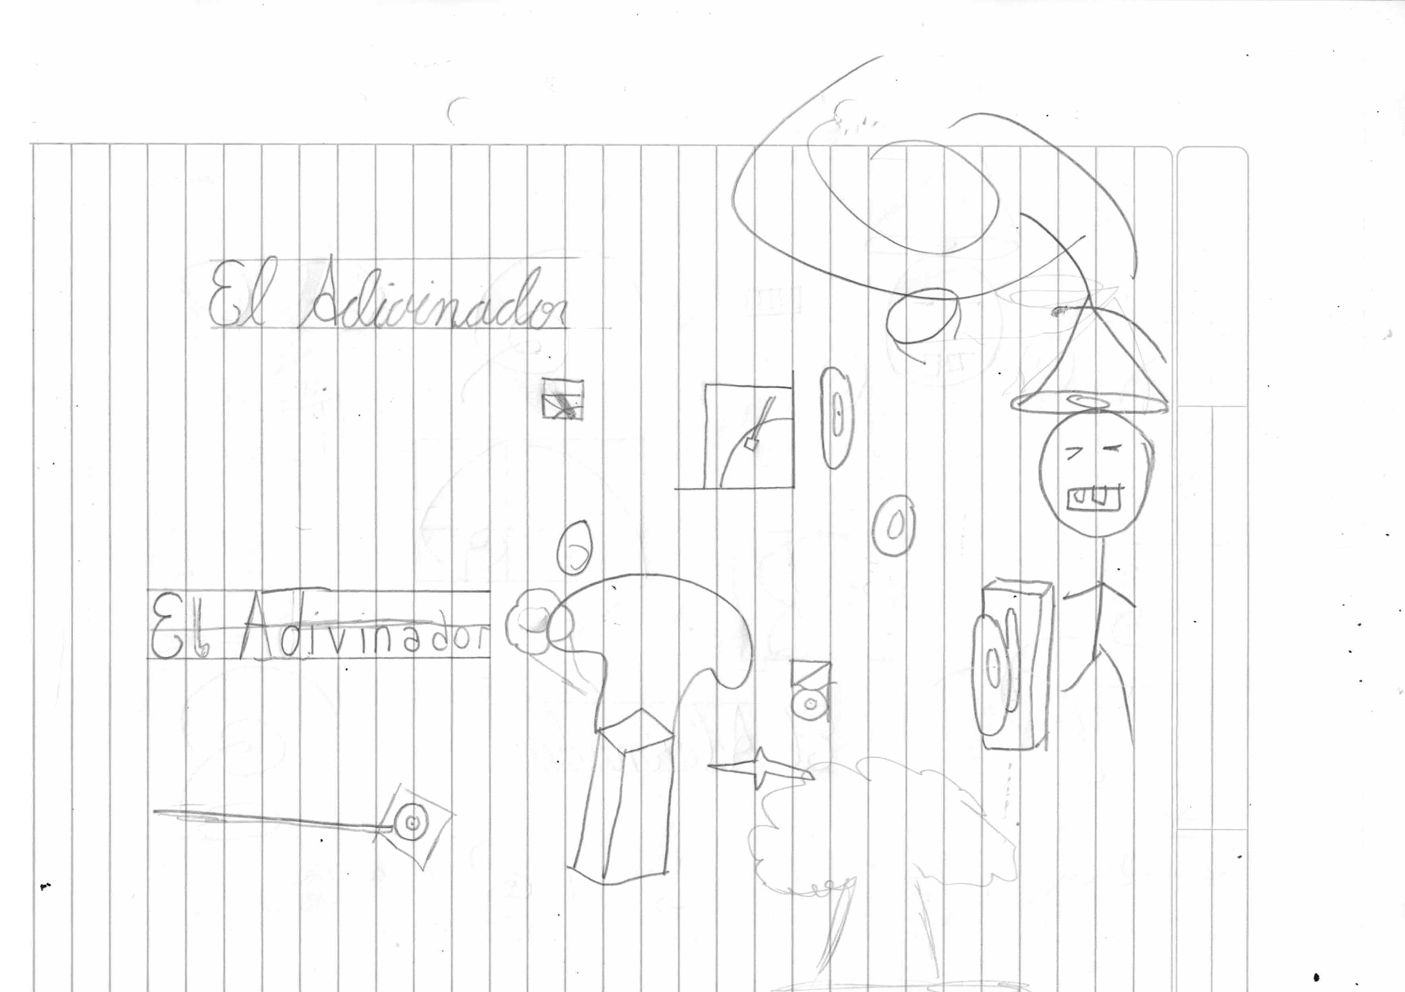
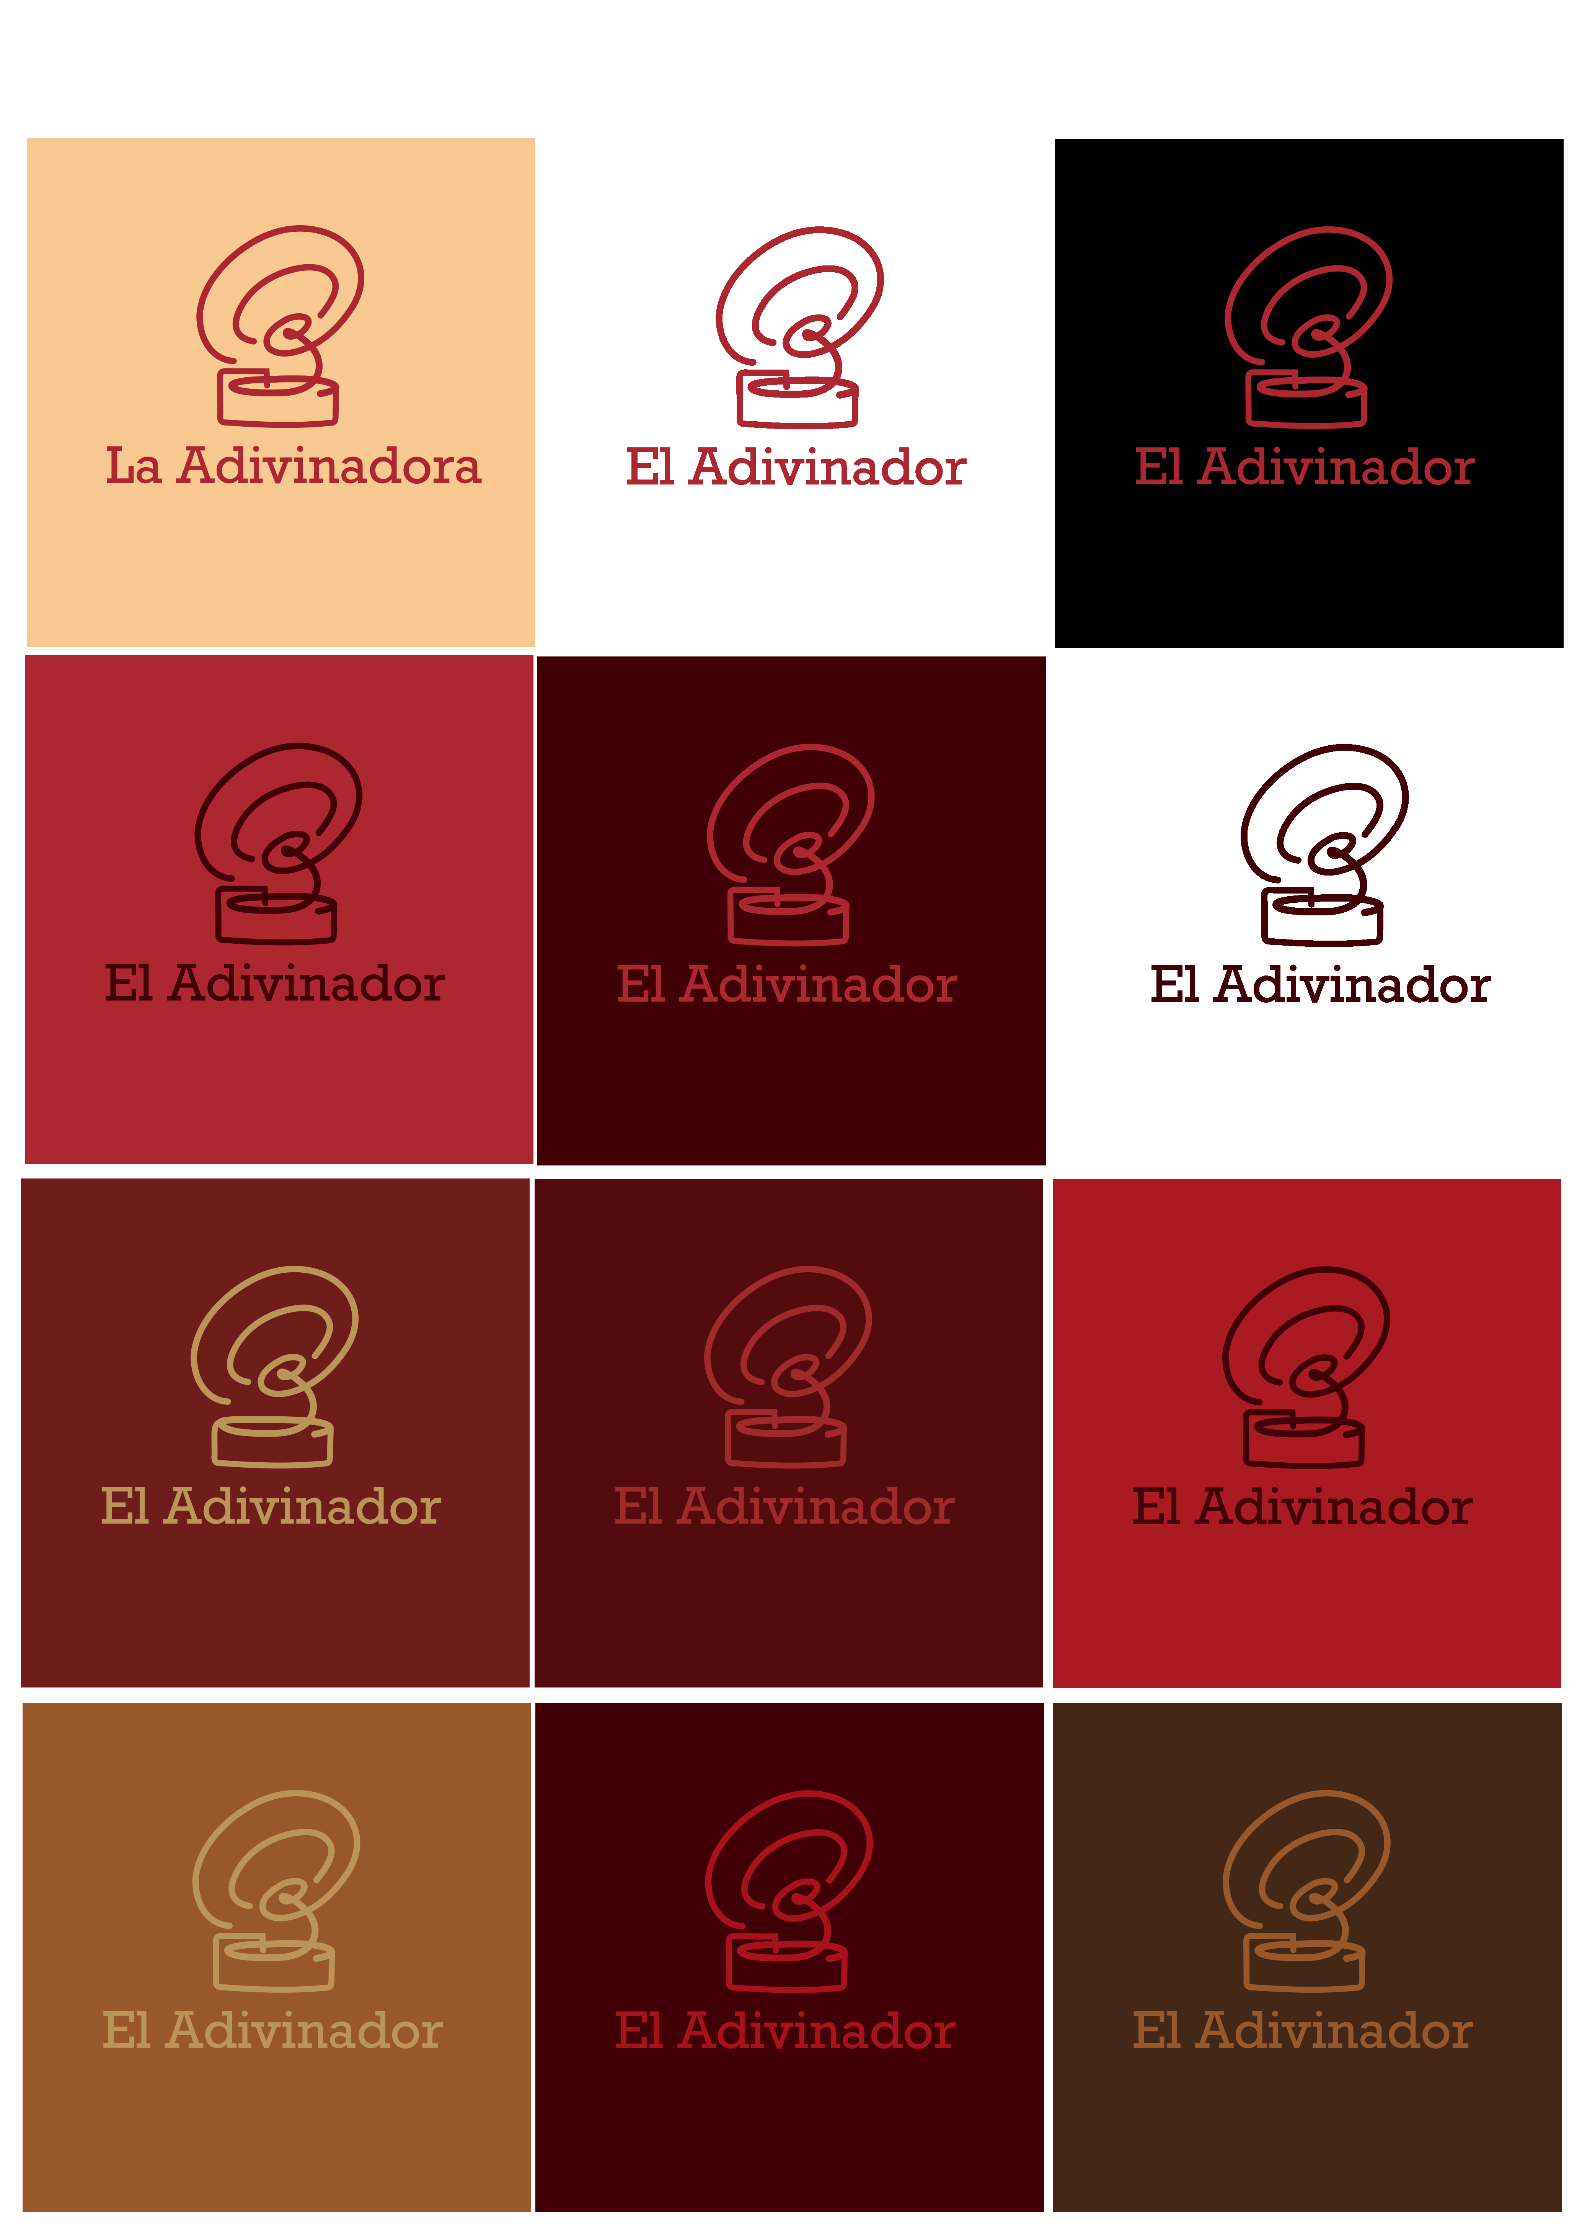
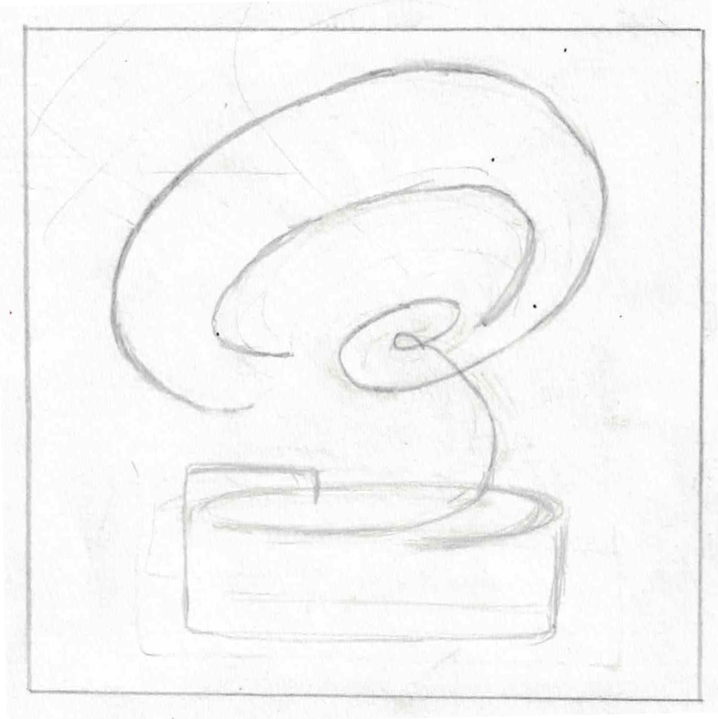




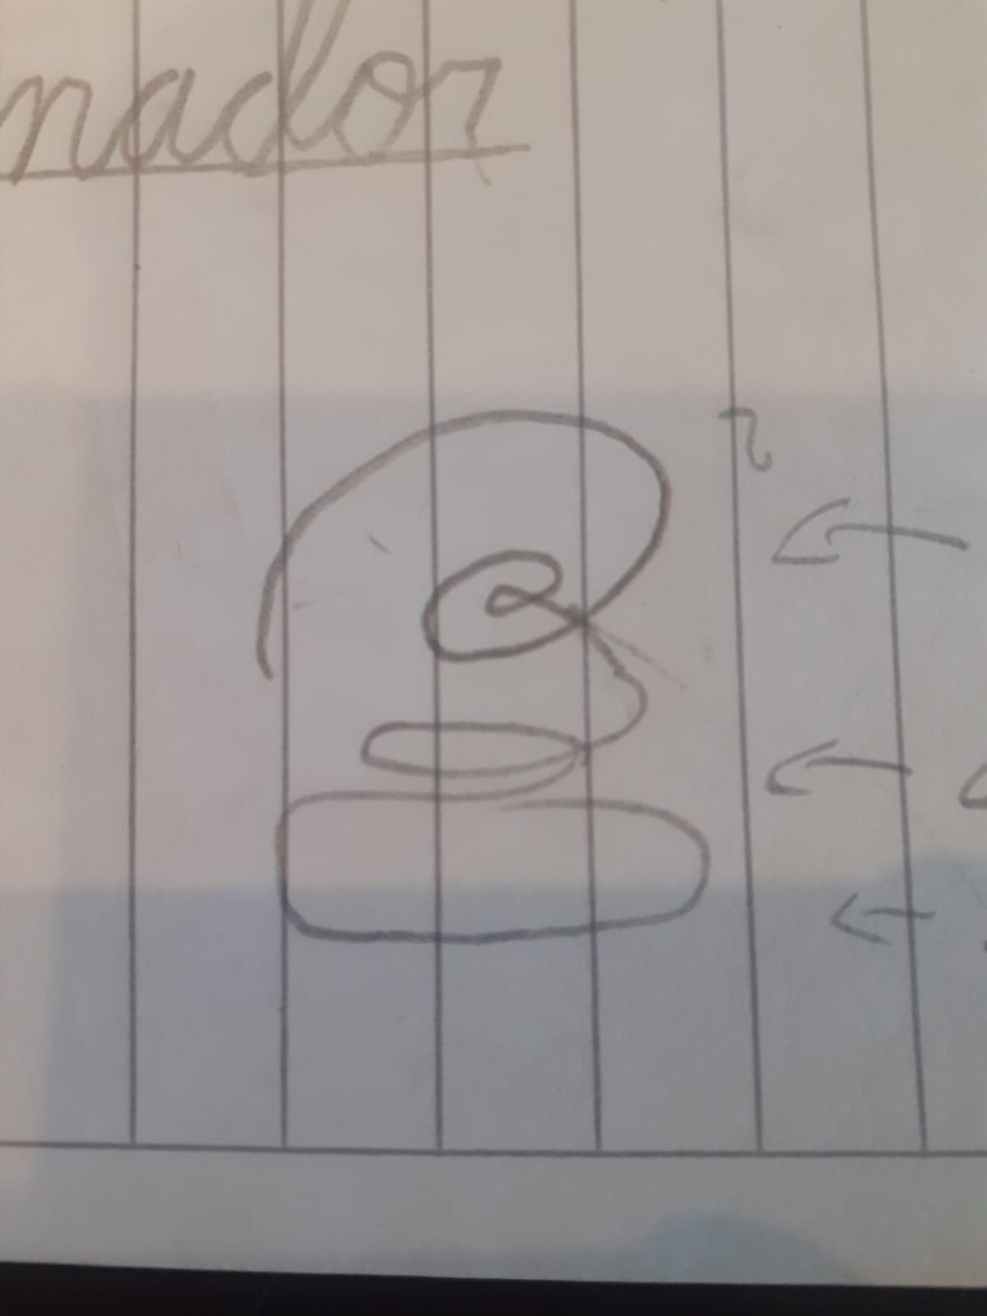
Pasamos por muchas variantes y pruebas para hacer que sea lo más entendible posible, preguntamos a varias personas, aplicamos distintos consejos y fuimos probando.

